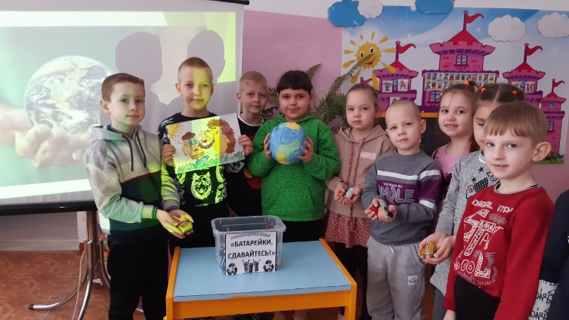**Спасение ёжика**

Нашу планету, друзья сбережём,  
Мы в экобокс батарейки несём!  
Нашу планету друзья - берегите!  
Скорей в экобокс батарейки несите!

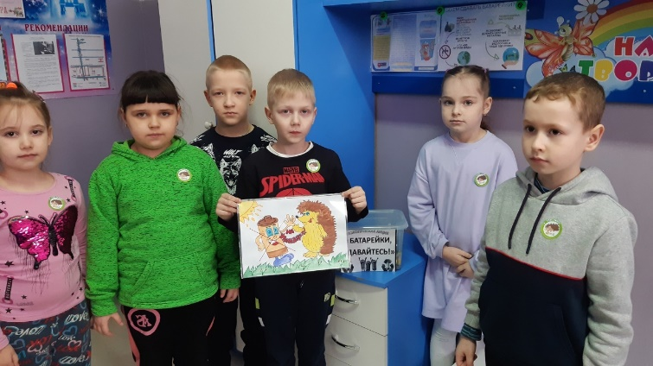В рамках работы проекта «Марафон добра» в Пензенской области к международному дню по сбору батареек МБДОУ ДС №28 г. Кузнецка принимает самое активное участие. Ребята и родители групп №9, №11 детского сада ежедневно пополняют копилку отработанных батареек. Многие из нас даже не задумываются, что состояние окружающей среды напрямую связано с нашим поведением в быту. Нередко можно наблюдать картину, когда обычные использованные батарейки беспорядочно разбросаны по дому, а потом выбрасываются вместе с бытовым мусором. Никому и в голову не придёт, что маленькая блестящая батарейка - это источник колоссальной опасности как для человека, так и окружающей среды в целом.        Оказывается, согласно исследованиям ученых, одна батарейка загрязняет содержащимися в ней тяжелыми металлами 20 квадратных метров почвы. В лесной зоне это территория обитания одного ежика.  Проблема заключается в том, что люди попросту не знают об этой опасности. Поэтому нами были проведены следующие мероприятия: беседы с детьми: «Что такое батарейка?», «Люди – друзья природы», «Мусор – болезнь планеты», «Удивительное вокруг». Были просмотрены презентации «Куда девается использованная батарейка», «Наш дом – природа», «Мы – защитники природы». Ребята с удовольствием смотрели мультфильмы «История про мусор», «Батарейки» Фиксики. Дети подготовительной группы «Золушка» рисовали рисунки на тему «Мусор и природа». Все собранные батарейки были переданы в пункт приема на переработки.